腾讯移动支付Midas SDK白皮书

目 录
腾讯移动支付Midas SDK白皮书 1
1. 系统简介 4
1.1. 简介 4
2. 系统集成 4
2.1. 集成说明 4
2.2. 集成步骤 5
2.3. 加入App权限声明 5
2.4. 加入Activity声明 6
3. 系统接口 6
3.1. 系统初始化 6
3.1.1. SDK初始化接口 6
3.1.2. 环境参数设置 7
3.1.3. log参数设置 7
3.1.4. 获取Midas Plugin版本号 7
3.1.5. 获取Midas Core版本号 8
3.2. 开通包月接口 8
3.2.1. 开通包月接口 8
3.2.2. 订阅接口 11
3.2.3. 回调接口 13
4. FAQ 15
4.1. Q：android版本要求？ 15
4.2. Q：SDK支付完成后，能否通知应用充值数量及是否充值成功？ 15
4.3. Q：调用SDK时pf和pfkey如何确定？ 15
4.4. Q: 为什么会报如下错误？ 16
4.5. Q: AppleJuice中怎么获取数平支付票据skey？ 16

系统简介

简介
腾讯移动支付SDK是一款提供为应用提供购买二级货币、道具直购、包月功能的SDK(Demo下载地址http://cpay.boss.com/doc/SDK%20Demo.zip )。提供了个帐、财付通、网银、Q卡、手机充值卡、手机话费、微信支付、元宝（无线平台使用）等购买渠道。该SDK也可以在使用个帐购买二级货币余额不足时进行充值个帐操作，支持财付通、网银、Q卡、手机充值卡、手机话费、微信支付渠道充值个帐。移动支付流程
应用在支付时提供必要参数唤起移动支付SDK，后续流程均由SDK完成。为了保证支付流畅，请应用在调用支付SDK时更新自己的登录票据。为了保证支付安全，SDK提供了支付请求动态加密和下订单环节，有效防止被刷和重放。SDK中购买或者充值成功后返回应用，应用会收到回调，应用需要调用数平后台api查询用户余额。

系统集成

集成说明
Midas移动支付支持Android OS 2.1以上版本，它采用插件植入模式，拉起支付SDK，完成支付过程，它包含MidasPlugin.jar和MidasPay_x.x.x_x.zip压缩包，集成过程非常简单。
MidasSample为集成库的示例代码。Sample工程中包含了调用充值游戏币、购买道具、包月、订阅、团购、微商店调用示例。

集成步骤
- 将libs目录下的MidasPlugin.jar拷入Android应用项目工程的libs目录下
- QQ钱包支付渠道集成，将libs目录下的mqqopenpay.jar考入Android应用项目工程的libs目录下
- 将assets目录下的MidasPay_x.x.x_x.zip拷入Android应用项目工程的assets目录
- 将res/anim下的4个资源拷贝到应用项目的res/anim目录下
- 微信支付渠道集成。如果已经集成微信的相关支付包如MSDK，则可以不拷入libammsdk.jar；否则，就需要拷入libammsdk.jar包（在libs目录下），，以便能够使用微信支付渠道。
- 登录jar包引入说明
对于微信平台需要调用SDK内登录或者手Q平台自研应用调用SDK内登录，需要wlogin_sdk.jar。如果应用中已经包含了wlogin_sdk.jar，则共用即可。对于不需要调用内登陆的应用，如大厅平台则可以删除下面截图红框中的包（在libs目录下），midas 1.3.9版本，使用的是wtlogin的5.2版本；但是midas同时兼容wtlogin的低版本。
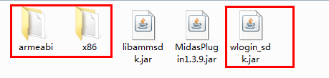
特别注意：
MidasPaySample的libs下的armeabi目录和x86目录下的libwtecdh.so库，是wtlogin新版本（5.x以上）所需要的so库，如果游戏使用的是低版本的wtlogin（4.x），那么删除wlogin_sdk.jar包和armeabi目录和x86目录下的so库即可。

加入App权限声明
在工程中，打开AndroidManifest.xml 文件， 加入权限：
<uses-permission android:name="android.permission.INTERNET" />
<uses-permission android:name="android.permission.ACCESS_NETWORK_STATE" />
<uses-permission android:name="android.permission.WRITE_EXTERNAL_STORAGE" />
<uses-permission android:name="android.permission.READ_PHONE_STATE" />
<uses-permission android:name="android.permission.ACCESS_WIFI_STATE" />
<uses-permission android:name="android.permission.CHANGE_WIFI_STATE" />
<uses-permission android:name="android.permission.RESTART_PACKAGES" />
<uses-permission android:name="android.permission.GET_TASKS" />
<uses-permission android:name="android.permission.READ_SMS" />
<uses-permission android:name="android.permission.SEND_SMS"/>
<uses-permission android:name="android.permission.WRITE_SETTINGS"/>
<uses-permission android:name="android.permission.MOUNT_UNMOUNT_FILESYSTEMS" />

加入Activity声明
Activity列表如下：
android:targetSdkVersion大于等于13，则设置android:configChanges="orientation|keyboardHidden|screenSize，android:targetSdkVersion小于13，则设置
android:configChanges="orientation|keyboardHidden

<!-- 如果游戏是竖屏，请设置android:screenOrientation="portrait" -->
<activity
android:name="com.tencent.midas.proxyactivity.APMidasPayProxyActivity"
android:theme="@android:style/Theme.Translucent.NoTitleBar"
android:configChanges="orientation|keyboardHidden|screenSize
android:screenOrientation="landscape" />
<activity
android:name="com.tencent.midas.wx.APMidasWXPayActivity"
android:theme="@android:style/Theme.Translucent.NoTitleBar"
android:exported="true" />
<activity
android:name="com.tencent.midas.qq.APMidasQQWalletActivity"
android:launchMode="singleTop"
android:theme="@android:style/Theme.Translucent.NoTitleBar"
android:configChanges="orientation|keyboardHidden"
android:exported="true" >
<intent-filter>
<action android:name="android.intent.action.VIEW" />
<category android:name="android.intent.category.BROWSABLE"/>
<category android:name="android.intent.category.DEFAULT"/>
<data android:scheme="qwallet100703379"/>
</intent-filter>
</activity>

系统接口

系统初始化

SDK初始化接口
包名：com.tencent.midas.api
接口：public static void init(Activity activity)
参数：activity应用程序跳转到支付时的Activity
说明：在游戏初始化时调用该接口初始化SDK，在使用Midas其它接口之前必须先至少调用一次init初始化操作。
调用方式:APMidasPayAPI.init(参数);

环境参数设置
包名：com.tencent.midas.api
接口：public static void setEnv(String ev)
参数：env环境参数，取值test、release。默认现网环境
说明：test 支付沙箱环境，release支付现网环境。建议应用在接入时先在沙箱环境测试通过后，切换至release再发布。
调用方式：APMidasPayAPI.setEnv("test");

log参数设置
包名：com.tencent.midas.api
接口：public static void setLogEnable(boolean logEnable)
参数：logEnable是否允许支付sdk打印log。默认打印log
调用方式：APMidasPayAPI.setLogEnable(true);

获取Midas Plugin版本号
包名：com.tencent.midas.api
接口：public static String getMidasPluginVersion()
参数：无
调用方式：APMidasPayAPI.getMidasPluginVersion();

获取Midas Core版本号
包名：com.tencent.midas.api
接口：public static String getMidasCoreVersion(Activity activity)
参数：activity应用程序跳转到支付时的Activity
调用方式：APMidasPayAPI.getMidasCoreVersion(this);

开通包月接口

开通包月接口
包名：com.tencent.midas.api
接口：public static void launchPay(
Activity activity, APMidasBaseRequest request,
IAPMidasPayCallBack callBack)
参数：activity应用程序跳转到支付时的Activity，request为APMidasMonthRequest实例对象，callBack为实现IAPMidasPayCallBack接口的对象（具体见3.2.3的回调接口说明）
说明：开启包月模块界面，引导用户完成 开通包月服务。

另：APMidasMonthRequest必要参数说明：

参数名 | 参数类型 | 参数说明
offerId | String | offerId应用offerId，必须设置
openId | String | 腾讯登录态：  用户的id，QQ号码、openid等。例如：  userId = “281348406”(QQ号)  userId =“559B3E350A3AC6EB5CA98068AE5BA451”（openid）  第三方登录态：  搜狗登录态：  userId=搜狗帐号体系下的用户ID  其它（外部不需要校验的登录态）  userId=由应用自定义，后台不会校验登录信息
openKey | String | 腾讯登录态：  用户的登录态，skey、accessToken等。例如：  userKey =“@8B8cFEpyi” (skey)  userKey =“29d8443676b3be073ac56348417cbe65” （paytoken）  特别注意如果使用的是手Q登录态，这里填的是支付时专用的pay_token ;  如果使用的是微信登录态，这里填的是登录时获取到的accessToken  第三方登录态：  搜狗登录态：  userKey=搜狗帐号体系下的用户登录Token  其它（外部不需要校验的登录态）  userKey=由应用自定义，后台不会校验登录态校验
sessionId | String | 登陆态帐号类型，需和sessionType匹配，具体参看sessionType例如：  sessionId = “uin”  sessionId = “openid”  sessionId = “hy_gameid”
sessionType | String | 登陆态票据类型，需和sessionId成对匹配。例如：  sessionType = ”skey”  sessionType = ”wc_actoken”  腾讯体系登录态：  如：微信：sessionId =“hy_gameid” sessionType = ”wc_actoken”  手Q： sessionId =“openid” sessionType = ” kp_actoken”  手Q： sessionId =“openid” sessionType = ” openkey”  QQ: sessionId = “uin” sessionType = “skey”  无线: sessionId = “uin” sessionType = “sid”  无线: sessionId = “uin” sessionType = “vkey”  无线: sessionId = “uin” sessionType = “vask_159”  第三方登录态：  搜狗：sessionId =“hy_gameid” sessionType = ”st_sogou”  其它（外部不需要校验的登录态）：  sessionId =“hy_gameid” sessionType = ”st_dummy”
zoneId | String | 游戏服务器大区id,游戏不分大区则默认zoneId ="1",String类型。如过应用选择支持角色，则角色接在分区ID号后用"_"连接，角色需要进行urlencode。
pf | String | 平台标识信息：  Pf= 平台 + 注册渠道 + 版本 + 安装渠道 + 业务标识(自定义)  例如：pf = qq_m_qq-2001-android-2011-xxxx  其中  qq_m_qq 表示 手Q平台启动，用qq登录态  qq_m_wx 表示手Q平台启动，微信登录态  渠道表示应用发布的渠道：如应用宝、豌豆荚等。用数字表示，例如：  应用宝： myapp_m_qq-2001-android-xxxx  myapp_m_wx-2001-android-xxxx  手Q： qq_m_qq-2001-android-xxxx  qq_m_wx-2001-ios-xxxx  手Qzone: qzone_m_qq-2001-android-xxx  qzone_m_qq-2001-android-xxx  qzone_m_wx-2001-android-xxx  qzone_m_qq-2001-ios-xxx  qzone_m_wx-2001-ios-xxx  微信： wechat_wx-2001-android-xxxx  wechat_qq-2001-android-xxxx  手Q游戏大厅：moblie_wx-2001-android-xxxx  mobile_qq-2001-ios-xxxx  桌面启动：desktop_m_qq-2001-android-xxxx  desktop_m_wx-2001-android-xxxx  手机QQ浏览器：qqbrowser_m_qq-2001-android-xxxx  qqbrowser_m_wx-2001-android-xxxx  搜狗游戏：sogou_m-2001-android-xxxx
pfKey | String | 由平台直接传给应用，应用原样传给平台即可  自研应用不校验，可以传递为pfKey=“pfKey”  非自研强校验,pfKey=”58FCB2258B0BF818008382BD025E8022”（来自平台）
serviceCode | String | 需要开通业务的业务代码，如LTMCLUB（必填字段）
serviceName | String | 需要开通业务的业务名称，将会显示在sdk Tittle栏（必填字段）
remark | String | sdk会透传给portal和二级boss，对应portal的payremark字段，（可选字段，可以填空或者空值）
serviceType | int | 1表示正常开通， 3表示升级,4表示赠送
autoPay | boolean | 是否自动续费，默认为false，不自动续费  在开通月数不可改时，是否自动续费生效  在开通月数可改时，用户可以在开通包月的界面自动勾选是否自动续费
saveValue | String | 开通月数，单位“个月”，默认为“”  为0/null/“”时,拉起由支付SDK提供默认值的数量列表界面  为大于0的整数时，根据isCanChange作处理是否显示数量可改的页面
isCanChange | boolean | 开通月数是否可改，默认为true  true：可改,调起购买数量修改页面； false：不可改,跳过数量修改页面。
resId | int | 开通包月图标id, 图标像素要求：48*48
reserv | String | 扩展字段，采用key value（key1=value1&key2=value2）的形式传递给sdk，不需要urlencode  目前”provide_uin”key被sdk占用，为赠送号码ID，该类型一定和登录的openId类型一致，比如都是QQ号码或者都是微信openId，如reserv=“provide_uin=1361023223”
extendInfo.isShowSaveNum | boolean | 是否展示数量，默认为true
extendInfo.isShowListOtherNum | boolean | 是否显示其他数额接口，默认为true (建议使用默认值)

订阅接口
包名：com.tencent.midas.api
接口：public static void launchPay(
Activity activity, APMidasBaseRequest request,
IAPMidasPayCallBack callBack)
参数：activity应用程序跳转到支付时的Activity，request为APMidasSubscribeRequest实例对象，callBack为实现IAPMidasPayCallBack接口的类指针（具体见3.2.3的回调接口说明）
说明：开启订阅模块界面，引导用户完成 开通订阅服务，支持普通汇率和特殊汇率两种形式；对于普通汇率，支持列表和数量可改及数量不可改的方式，对于特殊汇率，支持列表和数量不可改方式。

另：APMidasSubscribeRequest必要参数说明：

参数名 | 参数类型 | 参数说明
offerId | String | 参见3.2.1
openId | String | 参见3.2.1
openKey | String | 参见3.2.1
sessionId | String | 参见3.2.1
sessionType | String | 参见3.2.1
zoneId | String | 参见3.2.1
pf | String | 参见3.2.1
pfKey | String | 参见3.2.1
serviceCode | String | 需要定阅的业务代码，即inner_productId（必填字段）
serviceName | String | 需要定阅的业务名称，将会显示在sdk Tittle栏、列表栏目（必填字段）
productId | String | 购买的产品id，需要在服务器预先配置定阅物品列表  拉起订阅列表时该参数可以传递null或者空，  普通汇率时可以为null或者空  特殊汇率非列表页面时必须传递
remark | String | 参见3.2.1
autoPay | boolean | 是否自动续费，默认为false，不自动续费（定阅暂不支持自动续费）
saveValue | String | 开通数量；为0/null/空时由SDK拉起订阅列表界面  为大于0的整数时，根据isCanChange作处理是否显示数量可改的页面（必选字段）
isCanChange | boolean | 特殊汇率形式下，调起订阅列表时，该参数失效  调起购买数量修改页面（true）或者跳过数量修改页面（false）  特殊汇率形式下可改页面接口失效，不能调用。
resId | int | 参见3.2.1
extendInfo.isShowSaveNum | boolean | 参见3.2.1
extendInfo.isShowListOtherNum | boolean | 参见3.2.1

回调接口
类名：com.tencent.midas.api.IAPMidasPayCallBack

登录态过期或失效回调
接口：public void MidasPayNeedLogin()
参数：无
说明： 登录态失效回调，若应用传递的登录态userKey过期或无效，支付sdk通过本接口回调。

支付回调
接口：public void MidasPayCallBack(
APPayResponseInfo payResponseInfo)
参数：payResponseInfo支付回调信息，包含以下共有属性
SDK回调到应用时，应用侧先检查resultCode，如果为PAYRESULT_SUCC则可以继续检查是否支付成功和发货成功否则表明用户未支付或者支付出错。
属性 | 类型 | 取值
resultCode | int | //支付流程失败  PAYRESULT_ERROR = -1;  //支付流程成功  PAYRESULT_SUCC = 0;  //用户取消  PAYRESULT_CANCEL = 2;  //参数错误  PAYRESULT_PARAMERROR = 3;
realSaveNum | int | 购买成功时购买的数量
payChannel | int | //支付渠道，只有支付成功时才返回相应的支付渠道  PAYCHANEL_UNKOWN = -1;  //Q点渠道  PAYCHANEL_ACCT_QDQB = 0;  //财付通  PAYCHANEL_TENPAY_CFT = 1;  //银行卡快捷支付  PAYCHANEL_TENPAY_BANK = 2;  PAYCHANEL_TENPAY_KJ = 3;  //Q卡渠道  PAYCHANEL_QQCARD = 4;  //手机充值卡渠道  PAYCHANEL_MCARD = 5;  //元宝渠道  PAYCHANEL_YB = 7;  //微信支付渠道  PAYCHANEL_WECHAT = 8;  //话费渠道  PAYCHANEL_HF = 9;  //金券渠道  PAYCHANEL_GOLDCOUPONS = 10;  //Q币渠道  PAYCHANEL_ACCT_QBQD = 11;
payState | int | 支付状态  PAYSTATE_PAYUNKOWN = -1;  //支付成功  PAYSTATE_PAYSUCC = 0;  //用户取消  PAYSTATE_PAYCANCEL = 1;  //支付出错  PAYSTATE_PAYERROR = 2;
provideState | int | 发货状态  //无法知道是否发货成功，如：财付通、手机充值卡渠道  PAYPROVIDESTATE_UNKOWN = -1;  //发货成功  PAYPROVIDESTATE_SUCC = 0;
resultMsg | String | 返回信息
extendInfo | String | 扩展信息,1.3.9版本开始用来返回进入支付时选择的购买类型  “0”：游戏币  “1”：直购  “4”:包月  “5”:月卡
payReserve1 | String | 保留字1
payReserve2 | String | 保留字2
payReserve3 | String | 保留字3
说明： 由于存在一些支付渠道（如手机充值卡、财付通）不是实时到账，无法确定是否发货成功，只能知道支付是否成功。（只有个帐和Q卡渠道是实时到账）
因此除登陆态无效外，不管支付成功还是失败，均回调统一接口，用户主动按返回键也会回调该接口。

H5调用米大师方案接口
需要在业务侧运行H5的webview做如下2处调用改造
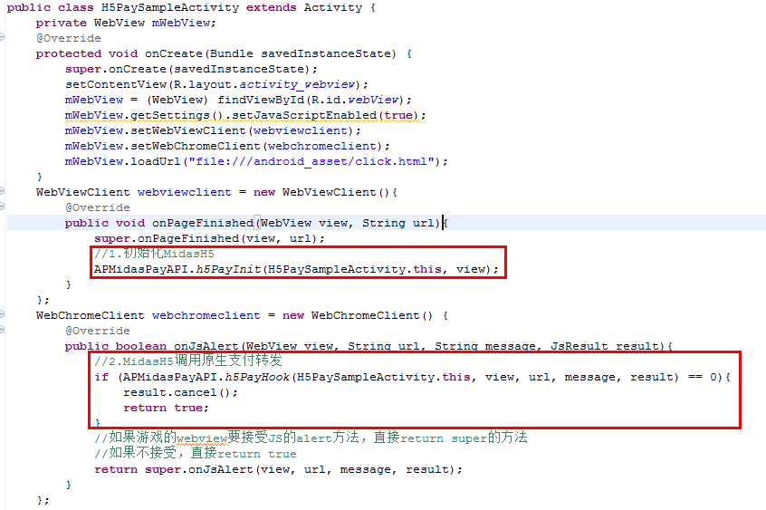
Android原生侧API如下

类名：com.tencent.midas.api.APMidasPayAPI
接口：public static void h5PayInit(Activity activity, WebView view)
参数：activity 加载webview的Activity
说明： 在业务运行H5的webview的onPageFinished调用，具体参加示例代码或者上图。
类名：com.tencent.midas.api.APMidasPayAPI
接口： public static int h5PayHook(Activity activity, WebView view, String url, String msg, JsResult jsResult)
参数：activity 加载webview的Activity，其他和WebChromeClient的onJsAlert参数一致。
说明： 在业务运行H5的webview的onJsAlert调用，具体参加示例代码或者上图。
H5API如下
MidasJSBridge.call('方法名', ’json参数’, 原生回调对象, H5回调URL);
- 方法名支持购买游戏币’payGame’,购买道具’payGoods’,购买包月’payMonth’,购买月卡’paySubScribe’,支付版本号’getVersion’
- Json参数根据方法的方法不同而不同，购买游戏币、道具、包月、月卡和sdk的参数名一致，请参考客户端参数
- 回调对象，返回参数为json
- H5回调url只有在支付页为H5时才生效，原生的支付该参数无效
示例：
1.获取支付版本号
MidasJSBridge.call('getVersion',{'from':'h5'},
function(data)
{
alert(JSON.stringify(data));
},'');
响应JSON｛”resultCode”:”0”,”version”:”1.3.9c”｝
2.购买包月
MidasJSBridge.call('payMonth',{'offerId':'1450000766','openId':openId,'openKey':openKey,'sessionId':sessionId,'sessionType':sessionType,'pf':'desktop-2001-android-2001','pfKey':'pfKey','zoneId':'1','acctType':'common','saveValue':'1','serviceCode':'xxjzgw','serviceName':'黄钻','resData':'100'},
function(data)
{
alert(JSON.stringify(data));
},'');

FAQ

Q：android版本要求？
A：该支付SDK支持android2.1及以上版本

Q：SDK支付完成后，能否通知应用充值数量及是否充值成功？
A：财付通渠道跳转到财付通页面。无法知道最终选择的渠道及是否购买成功。手机充值卡为非实时到账，所以SDK也无法实时确定购买成功。而且SDK回调通知应用购买数量及是否成功存在安全隐患，因为这个是本地调用。应用可以通过调用API向服务器发起请求查询用户的帐号余额。

Q：调用SDK时pf和pfkey如何确定？
A：pf为应用侧构造传递给SDK。pf的格式为平台标识信息：平台-渠道-系统运行平台-业务自定义。渠道表示应用发布的渠道：如应用宝、豌豆荚等，用数字表示（具体如何表示业务侧定义，SDK侧不关心）。系统运行平目前支持android、ios、kjava、wap。例如：
互娱：huyu_m-2001-android-xxxx
huyu_m-2001-ios-xxxx
huyu_m-2008-kjava-xxxx
huyu_m-2008-ios-xxxx
手Q：openmobile_android-2001-android-xxxx
openmobile_android-2001-ios-xxxx
openmobile_android-2008-android-xxxx
openmobile_android-2008-ios-xxxx
微信：wechat-2001-android-xxxx
wechat-2001-ios-xxxx
无线：mobile-2001-android-xxxx
mobile-2001-ios-xxxx
pfKey为应用所在平台下方，SDK侧不关心，只做透传处理。对应自研应用后台对pfKey不做校验，应用可以传递为pfKey = “pfKey”。对应非自研应用后台强校验。应用需要从运行平台侧获取传递给SDK。

Q: 为什么会报如下错误？
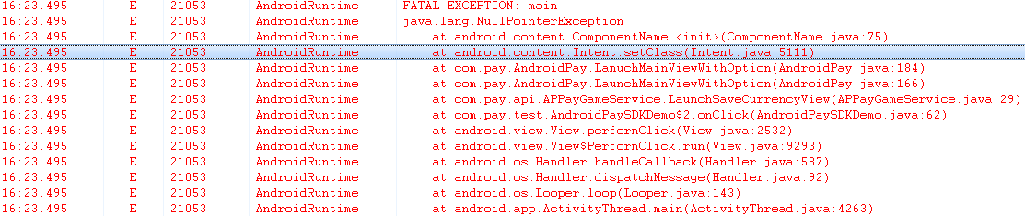
未调用AndroidPay.Initialize();初始化接口

Q: AppleJuice中怎么获取数平支付票据skey？
A：AppleJuice在登陆中要对接口AJAuthService.LaunchAuthView声明，如AppleJuice 0.3.2版需要进行如下设置：
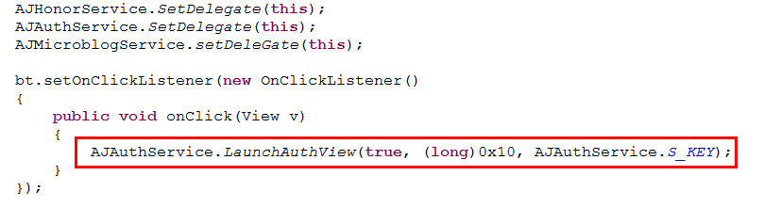然后，在回调函数中按如下方法获取：
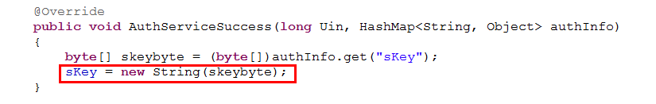
如上图，sKey返回的就是数平支付票据。AppleJuice联系人为afengjiang。

